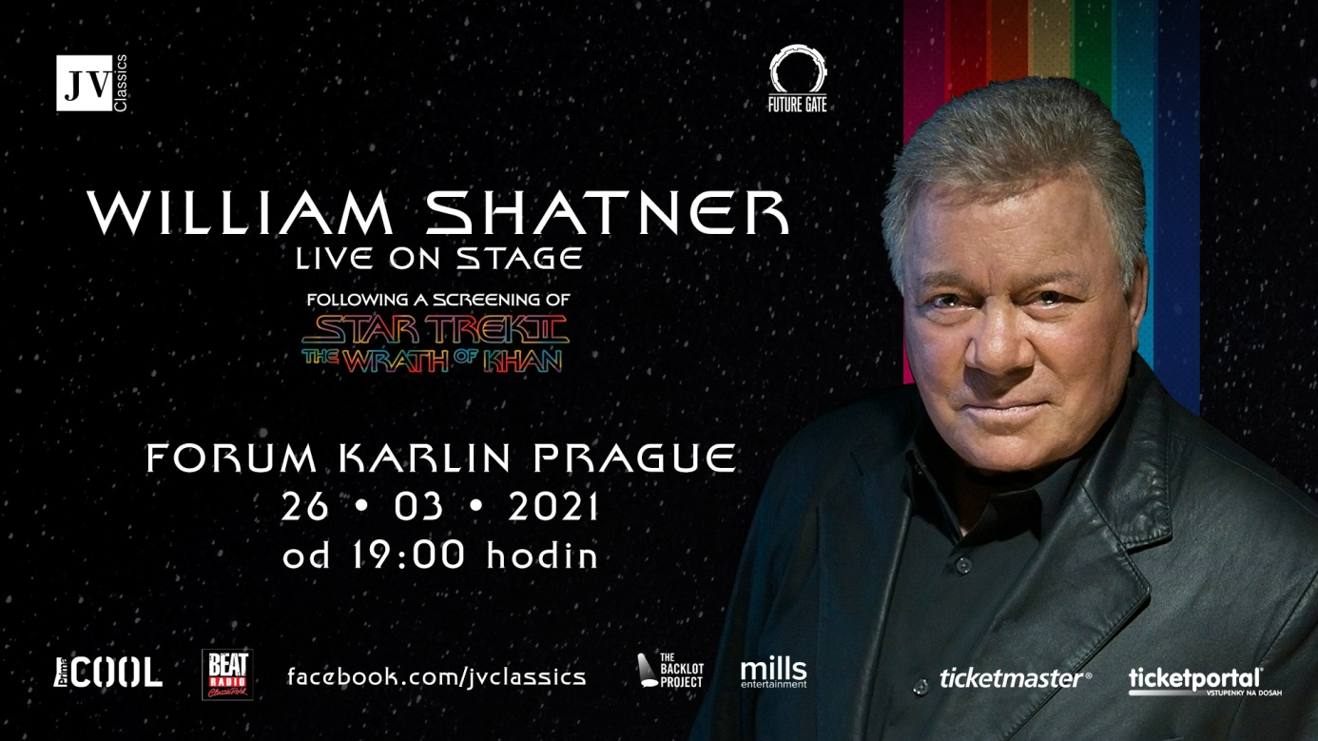

!!!NOVÝ TERMÍN 26.3.2021!!!
Set phasers to stun and beam yourself to Forum Karlín on 26.3.2021 for an unforgettable night with the one and only WILLIAM SHATNER, live on stage.
Po té, co byl původní termín kvůli pandemii koronaviru pár dní před letošní březnovou show zrušen a vstupné vráceno, zvedla se obrovská vlna podpory a zájmu ze strany fanoušků Startreku o termín náhradní, který se nakonec pořadatelům podařilo se zahraniční produkcí pana Shatnera vyjednat na rok 2021.
Diváci se mohou těšit na promítání kultovního filmu Star Trek II: The Wrath of Khan na velkém plátně, po kterém bude následovat talk-show s „kapitánem Jamesem T. Kirkem“.
Vstupenky v cenovém rozpětí 750 – 3.650,-Kč v prodeji od 7. srpna 2020 v síti Ticketportal a Ticketmaster. Nejdražší VIP vstupenky zahrnují prémiové sezení a příležitost vyfotografovat se s panem Shatnerem.
Nenechte si ujít příležitost prožít nezapomenutelný večer s naprostou hollywoodskou legendou. William Shatner bude s diváky sdílet fascinující a vtipné příběhy ze své více než padesátileté úspěšné herecké, producentské, režisérské, ale i spisovatelské kariéry. Fanoušci budou mít na závěr při Q&A (Otázky & odpovědi) možnost pokládat mu své vlastní dotazy.
Uvádí JV Classics s.r.o. ve spolupráci s Mills Entertainment, Backlot Project a festivalem Future Gate.
Film bude uveden v původním znění s titulky, talkshow bude tlumočena do českého jazyka.

